**智能跳绳Lite版PCBA测试操作说明**

**Step1：测试架上同时短接图2中的3-4 和 9-10，使用3V直流电源进行供电。上电后自动开机，并进入测试模式，屏幕全显依次显示1111-9999。屏幕显示如下：**

**图1：测试模式画面**

**Step2：断开第一步短接的3-4和9-10**

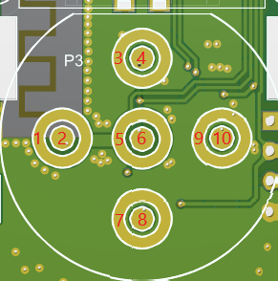

**图2：按键标号示意图**

**Step3：测试按键与震动马达。**

**在测试模式中，分别在测试架短接1-2，3-4，7-8，9-10四个部分。屏幕上方的数字的区域会累加，当短接1-2时，马达震动**

**注意不要短接5-6的按键**

**Step4：霍尔元件测试**

**在测试模式中，使用磁铁靠近霍尔传感器。当对应的传感器被触发，相应的数字会置1，没有触发则无法置1.**

**Step5：工作电流测试，短接按键5-6，进入开机显示画面如下图所示，此时测电流为工作电流值**

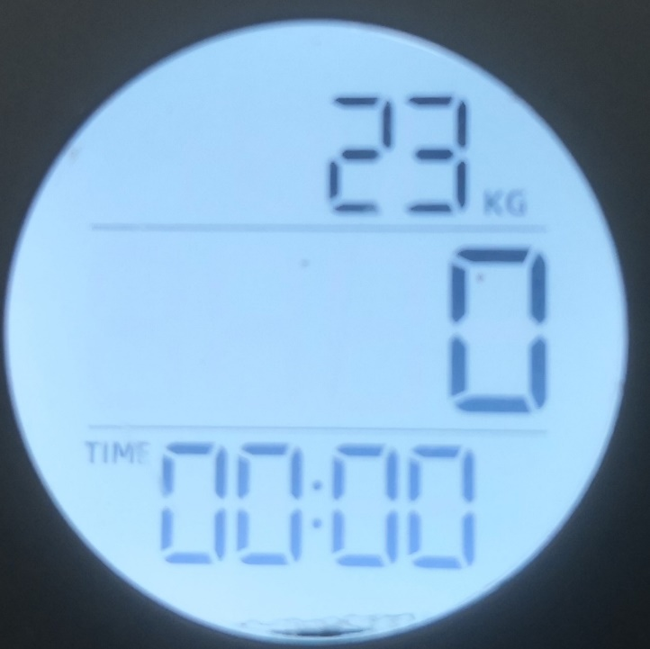

**图3 开机显示画面**

**Step6：待机功耗测试**

**在电源线两端接电流表，短接5-6， 4S后屏幕关机，读取电流表电流值，待电流表数值稳定后，电流小于20uA属于正常范围。**

**评判标准：**

|  |  |  |
| --- | --- | --- |
| 事项 | 符合值 | 异常值 |
| 显示 | 正常显示 | 缺画，亮度不均，有色差 |
| 按键 | 可以进入测试模式  在测试模式中按键后屏幕数值正常累加 | 无法进入测试模式  或者在测试模式中按键后屏幕数值不累加 |
| 马达 | 短接1-2后可以震动 | 短接1-2后无法震动 |
| 霍尔 | 磁铁靠近后屏幕正常显示 | 磁铁靠近后无法正常显示 |
| 待机电流 | 稳定后15uA±5uA | 大于20uA |
| 工作电流 | 稳定后10mA±5mA | 大于15mA或小于5mA |